Российская Федерация
Свердловская область
Белоярский городской округ
МАОУ «Баженовская средняя общеобразовательная школа № 96»

МОНИТОРИНГ
ДЕЯТЕЛЬНОСТИ ШКОЛЫ ЗА 3 ГОДА.

Структура контингента обучающихся

Структура контингента | Учебные годы | Начальная  школа | Основная  школа | Средняя  школа | Всего  по ОУ
Количество обучающихся | 2016-2017 | 150 | 146 | 13 | 309
Количество обучающихся | 2017-2018 | 157 | 141 | 15 | 313
Количество обучающихся | 2018-2019 | 160 | 153 | 14 | 327
Общее количество классов в том числе: | 2016-2017 | 8 | 8 | 2 | 18
Общее количество классов в том числе: | 2017-2018 | 8 | 8 | 2 | 18
Общее количество классов в том числе: | 2018-2019 | 8 | 8 | 2 | 18
- общеобразовательных | 2016-2017 | 8 | 7 | 2 | 17
- общеобразовательных | 2017-2018 | 8 | 7 | 2 | 17
- общеобразовательных | 2018-2019 | 8 | 7 | 2 | 17
Средняя накопляемость в общеобразовательных классах | 2016-2017 | 18,8 | 20,8 | 6,5 | 18,1
Средняя накопляемость в общеобразовательных классах | 2017-2018 | 19,7 | 20,1 | 7,5 | 18,4
Средняя накопляемость в общеобразовательных классах | 2018-2019 | 20 | 21,8 | 7 | 19,2
- класс-комплект для детей с умственной отсталостью/ количество обучающихся | 2016-2017 |  | 1|11 |  | 11
 | 2017-2018 |  | 1|8 |  | 8
 | 2018-2019 |  | 1|6 |  | 6

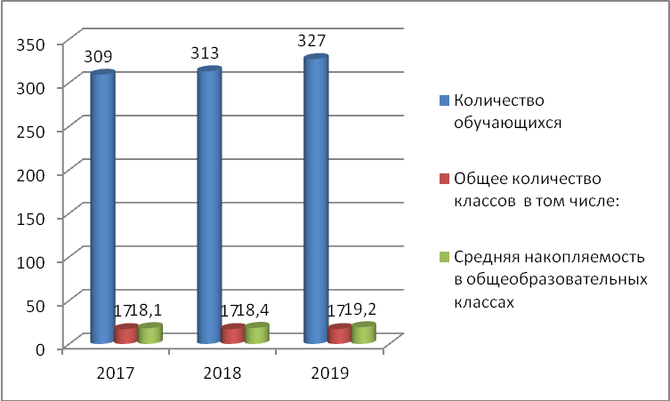

Успешность усвоения программного материала обучающимися школы .
Годы | 1-4 кл. | 5-9 кл. | 10-11 кл.
2016-2017 | 100 | 99 | 100%
2017-2018 | 99 | 97 | 100%
2018-2019 | 99 | 99 | 100%

1.4 Итоги успеваемости и качества обучения по годам:

Года обучения | 2016-2017 | 2017-2018 | 2018-2019
Кол-во уч-ся | 309 | 313 | 327
% успеваемости | 99 | 98 | 99
% качества | 33 | 42 | 45
Отличники | 9 | 6 | 8
Хорошисты | 93 | 91 | 92
Неуспевающие | 1 | 3 | 11

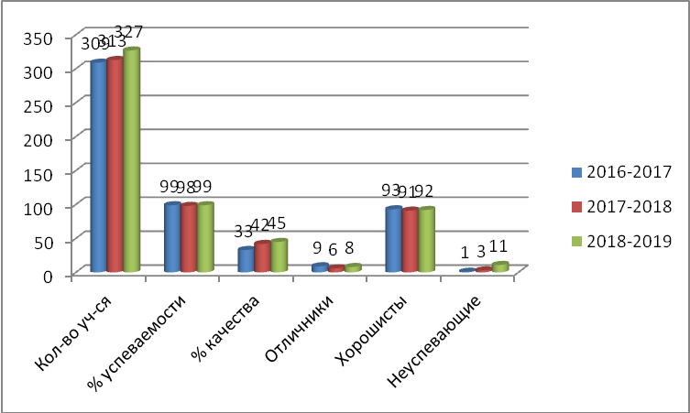

Движение и сохранение контингента обучающихся.

Движение  контингента | Годы обучения и ступени образования
Движение  контингента | 2016- 2017  учебный год |  |  | 2017- 2018  учебный год |  |  | 2018- 2019  учебный год
Движение  контингента | Начальная школа | Основная школа | Средняя школа | Начальная школа | Основная школа | Средняя школа | Начальная школа | Основная школа | Средняя школа
Количество учащихся на начало учебного года | 150 | 157 | 13 | 157 | 149 | 15 | 160 | 153 | 14
Выбыло | 4 | 7 |  | 1 | 4 |  | 5 | 1 | 1
Прибыло | 1 | 1 |  | 5 | 4 |  | 6 | 7
Всего на конец года | 147 | 151 | 13 | 161 | 149 | 15 | 161 | 159 | 13

Уровень и качество подготовки учащихся
общеобразовательного учреждения по итогам года.
Движение  контингента | Годы обучения и ступени образования
Движение  контингента | 2016- 2017  учебный год |  |  | 2017- 2018  учебный год |  |  | 2018- 2019  учебный год
Движение  контингента | Начальная школа | Основная школа | Средняя школа | Начальная школа | Основная школа | Средняя школа | Начальная школа | Основная школа | Средняя школа
Всего на конец года | 150 | 157 | 13 | 157 | 149 | 15 | 160 | 153 | 14
Всего на конец года | 147 | 151 | 13 | 161 | 149 | 15 | 161 | 159 | 13
На «5» | 7 | 2 |  | 6 |  |  | 5 | 3
На «4-5» | 42 | 40 | 11 | 48 | 32 | 11 | 46 | 37 | 9
н/у |  | 1 |  | 1 | 2 |  | 6 | 5
% качества | 48 | 28 | 87,5 | 30 | 22 | 73 | 40 | 25 | 71
% успеваемости | 100 | 99 | 100 | 99 | 98 | 100 | 96 | 97 | 100

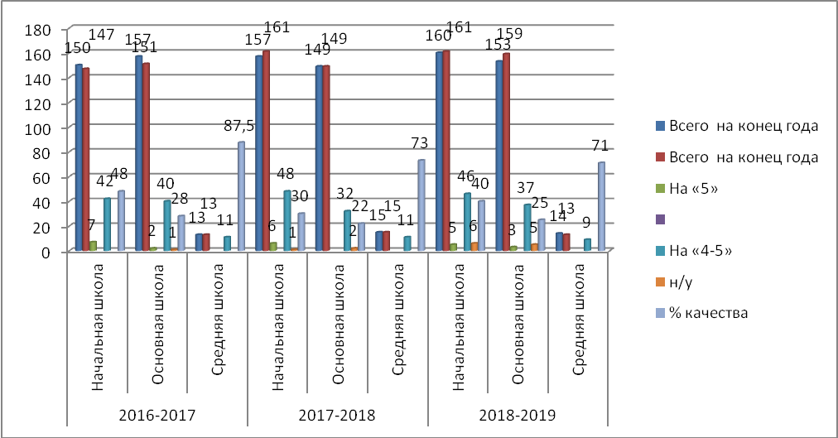

Показатели качества по предметам по школе.
Предмет | 2017 | 2018 | 2019 | Среднем за 3 года
Русский язык | 66 | 61 | 59 | 62
Литература | 88 | 82 | 83 | 84
Иностранный язык | 68 | 47 | 57 | 57
Математика | 71 | 63 | 56 | 63
Информатика и ИКТ | 87 | 81 | 82 | 83
География | 79 | 70 | 71 | 73
Физика | 63 | 59 | 44 | 55
Химия | 73 | 68 | 62 | 68
Биология | 75 | 49 | 63 | 62
История | 77 | 72 | 69 | 72
Обществознание | 83 | 81 | 76 | 80
Технология | 96 | 93 | 96 | 95
Искусство | 93 | 84 | 90 | 89
Физическая культура | 100 | 100 | 98 | 99
Музыка | 99 | 100 | 97 | 99

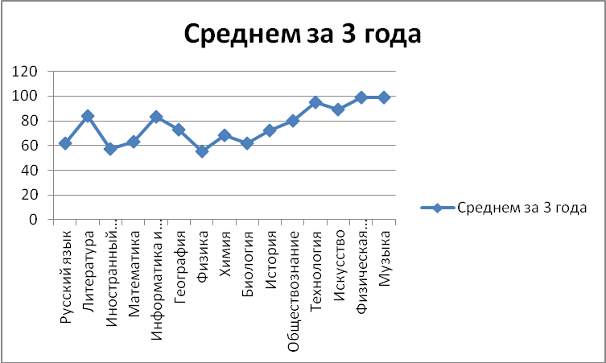

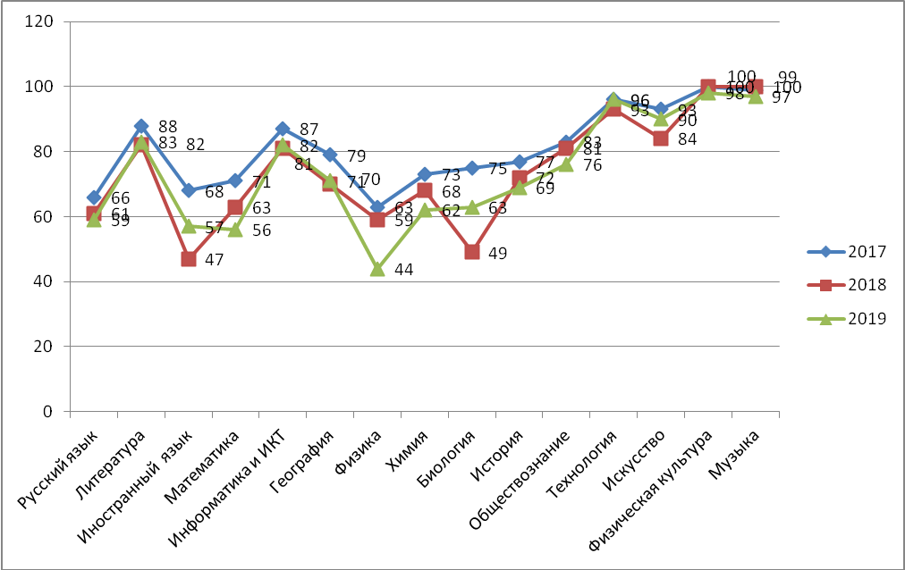

Содержание, уровень и качество подготовки выпускников общеобразовательного учреждения

Наименование и профиль выпускных классов по ступеням обучения | Количество выпускников  (на конец каждого учебного года)
 | 2016- 2017  учебный год | 2017- 2018  учебный год | 2018- 2019  учебный год
Начальная школа | 30 | 40 | 29
Основная школа | 29 | 28 | 29
Средняя школа | 5 | 8 | 8

Учебный год | Класс | Количество учащихся | Процент обучающихся |  |  | Число учащихся, завершивших освоение образовательных программ |  |  | Число учащихся, оставленных на повторное обучение
 |  |  | успешно завершив- ших освоение образовательных программ | Переве  дённых  в следую-  щий класс | получивших аттестат об уровне образования | на «4» и «5» | с отли-  чием | с меда-лями | Число учащихся, оставленных на повторное обучение
2016- 2017 | 4 | 30 | 100 | 100 |  | 13 | 1 | -
2016- 2017 | 9 | 29 | 96 | 96 | 96 | 3 | - | -
2016- 2017 | 11 | 5 | 100 |  | 100 | 5
2017- 2018 | 4 | 40 | 100 | 100 |  | 18 | 2 | -
2017- 2018 | 9 | 28 | 100 | 100 | 100 | 9
2017- 2018 | 11 | 8 | 100 |  | 100 | 6
2018-2019 | 4 | 29 | 100 | 100 |  | 13 | 2
2018-2019 | 9 | 29 | 99 | 99 | 99 | 4 |  |  | 1
2018-2019 | 11 | 8 | 100 |  | 100 | 6

Сводная ведомость годовых оценок, полученных выпускниками
начальной школы по общеобразовательным предметам

Перечень предметов по учебному плану, подлежащих аттестации (в конце учебного года) | Количество годовых оценок, полученных учащимися 4 –х классов по каждому предмету в конце учебного года
 | 2016- 2017  учебный год  всего учащихся 30 |  |  |  | 2017- 2018  учебный год  всего учащихся 40 |  |  |  | 2018- 2019  учебный год  всего учащихся 29
 | «4-5» | % | «3» | % | «4-5» | % | «3» | % | «4-5» | % | «3» | %
Русский язык | 15 | 50 | 15 | 50 | 24 | 60 | 16 | 40 | 17 | 59 | 12 | 41
Литературное чтение | 22 | 73 | 8 | 27 | 29 | 72 | 11 | 28 | 22 | 75 | 7 | 25
Иностранный язык | 19 | 63 | 11 | 37 | 23 | 57 | 17 | 43 | 19 | 65 | 10 | 34
Математика | 16 | 53 | 14 | 42 | 24 | 59 | 16 | 41 | 17 | 59 | 12 | 41
Окружающий мир | 21 | 63 | 11 | 37 | 27 | 67 | 13 | 33 | 21 | 72 | 8 | 28
ОРКиСЭ |  |  |  |  |  |  |  |  | 24 | 82 | 5 | 18
Музыка | 30 | 100 |  |  | 40 | 100 |  |  | 29 | 100
Изобразительное искусство | 26 | 86 | 4 | 14 | 33 | 83 | 7 | 17 | 25 | 86 | 4 | 14
Технология | 30 | 100 |  |  | 39 | 97 | 1 | 3 | 25 | 86 | 4 | 14
Физическая культура | 30 | 100 |  |  | 40 | 100 |  |  | 29 | 100

Количество годовых «4-5»
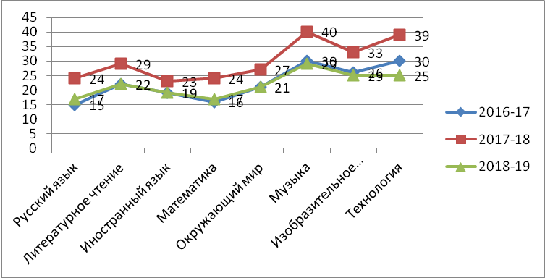
Сводная ведомость годовых оценок, полученных выпускниками основной школы
по общеобразовательным предметам

Перечень предметов по учебному плану, подлежащих аттестации (в конце учебного года) | Количество годовых оценок, полученных учащимися 9 –х классов по каждому предмету в конце учебного года
 | 2016- 2017  учебный год  всего учащихся 29 |  |  |  |  |  | 2017- 2018  учебный год  всего учащихся 28 |  |  |  |  |  | 2018- 2019  учебный год  всего учащихся 29
 | «5» | % | «4» | % | «3» | % | «5» | % | «4» | % | «3» | % | «5» | % | «4» | % | «3» | %
Русский язык | 5 | 17 | 14 | 48 | 10 | 34 | 2 | 7 | 12 | 42 | 14 | 500 | 1 | 3 | 15 | 52 | 13 | 44
Литература | 6 | 21 | 19 | 66 | 4 | 14 | 6 | 21 | 12 | 42 | 10 | 35 | 7 | 24 | 18 | 62 | 4 | 14
Иностранный язык | 2 | 6 | 10 | 34 | 17 | 58 |  |  | 22 | 78 | 6 | 21 | 2 | 6 | 5 | 17 | 22 | 76
Математика | 3 | 10 | 12 | 41 | 14 | 48 |  |  | 16 | 57 | 12 | 42 |  |  | 9 | 31 | 19 | 66
Информатика | 1 | 38 | 12 | 41 | 6 | 21 | 3 | 10 | 12 | 42 | 13 | 46 | 3 | 10 | 17 | 58 | 9 | 31
История | 2 | 6 | 17 | 58 | 10 | 34 | 1 | 3 | 17 | 60 | 10 | 35 | 2 | 6 | 10 | 34 | 17 | 58
Обществознание | 1 | 3 | 18 | 62 | 10 | 34 | 1 | 3 | 9 | 32 | 18 | 64 | 1 | 3 | 9 | 31 | 18 | 62
География |  |  | 24 | 83 | 4 | 14 | 2 | 7 | 17 | 60 | 9 | 32 | 1 | 3 | 11 | 38 | 17 | 58
Физика |  |  | 12 | 42 | 17 | 58 | 2 | 7 | 10 | 35 | 16 | 57 |  |  | 4 | 14 | 25 | 86
Химия |  |  | 15 | 52 | 14 | 48 |  |  | 15 | 53 | 13 | 46 |  |  | 9 | 31 | 20 | 69
Биология |  |  | 17 | 58 | 12 | 41 | 1 | 3 | 15 | 53 | 12 | 42 | 1 | 3 | 14 | 48 | 14 | 48
Искусство(Музыка, ИЗО) | 8 | 28 | 17 | 58 | 4 | 14 | 15 | 53 | 10 | 35 | 3 | 10 | 1 | 3 | 24 | 83 | 4 | 14
Физическая культура | 26 | 90 | 3 | 10 |  |  | 14 | 50 | 11 | 39 | 3 | 10 | 16 | 55 | 11 | 38 | 2 | 6

«5»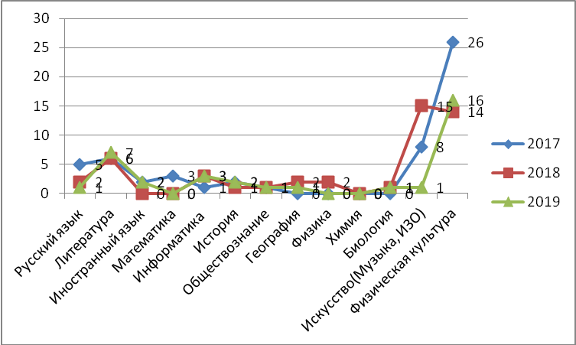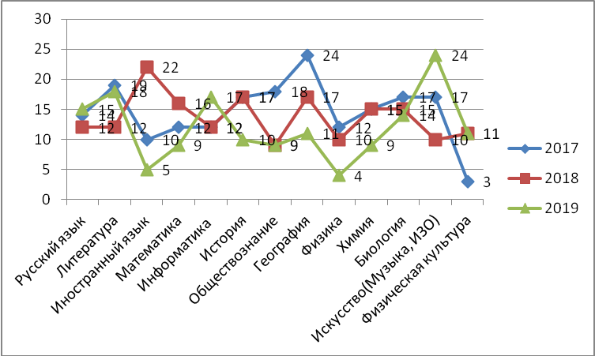 «4»
«3» 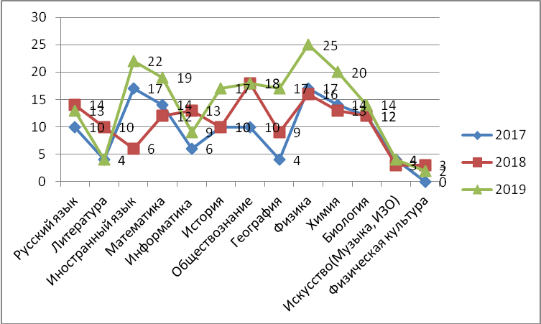

Сводная ведомость годовых оценок, полученных выпускниками средней школы
по общеобразовательным предметам

Перечень предметов по учебному плану, подлежащих аттестации (в конце учебного года) | 2016- 2017  учебный год  всего учащихся 5 |  |  |  | 2017- 2018  учебный год  всего учащихся 8 |  |  |  |  |  | 2018- 2019  учебный год  всего учащихся 8
 | «5» | % | «4» | % | «5» | % | «4» | % | «3» | % | «5» | % | «4» | % | «3» | %
Русский язык |  |  | 5 | 100 | 4 | 50 | 2 | 25 | 2 | 25 | 1 | 13 | 7 | 87
Литература | 5 | 100 |  |  | 5 | 63 | 2 | 25 | 1 | 12 | 8 | 100
Иностранный язык |  |  | 5 | 100 | 1 | 13 | 5 | 63 | 2 | 25 |  |  | 7 | 87 | 1 | 13
Математика |  |  | 5 | 100 |  |  | 7 | 87 | 1 | 13 |  |  | 7 | 87 | 1 | 13
Информатика и ИКТ | 5 | 100 |  |  | 5 | 63 | 3 | 37 |  |  |  |  | 6 | 75 | 2 | 25
История | 3 | 60 | 2 | 40 | 2 | 25 | 6 | 75 |  |  | 1 | 13 | 7 | 87
Обществознание | 1 | 20 | 4 | 80 |  |  | 8 | 100 |  |  |  |  | 8 | 100
География | 5 | 100 |  |  | 5 | 63 | 3 | 37 |  |  | 1 | 13 | 7 | 87
Физика | 1 | 20 | 4 | 80 | 3 | 37 | 5 | 63 |  |  | 1 | 13 | 6 | 75 | 1 | 13
Астрономия |  |  |  |  | 5 | 63 | 3 | 37 |  |  | 7 | 87 | 1 | 13
Химия |  |  | 5 | 100 |  |  | 8 | 100 |  |  |  |  | 8 | 100
Биология |  |  | 5 | 100 |  |  | 8 | 100 |  |  |  |  | 8 | 100
Искусство (МХК) | 3 | 60 | 2 | 40 | 7 | 87 | 1 | 13 |  |  | 5 | 63 | 3 | 37
Физическая культура | 5 | 100 |  |  | 7 | 87 | 1 | 13 |  |  | 8 | 100
Технология | 5 | 100 |  |  | 8 | 100 |  |  |  |  | 8 | 100
ОБЖ | 5 | 100 |  |  | 8 | 100 |  |  |  |  | 8 | 100

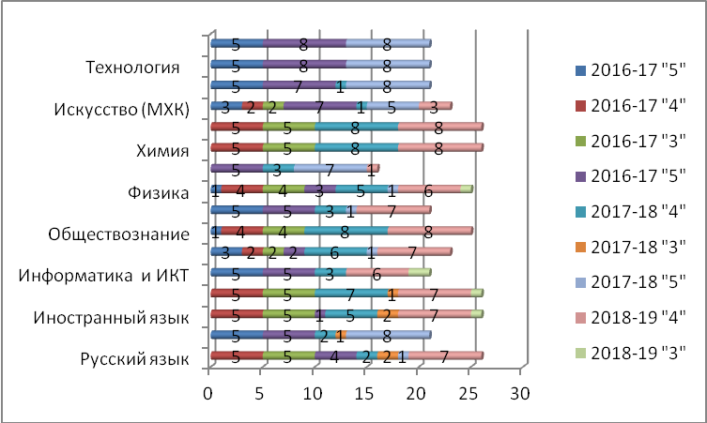

Результаты промежуточной аттестации
Выводы по русскому языку:

Уровень |  | Всего | «5» | % | «4» | % | «3» | % | «2» | Усп-сть | Кач-во | Ср.  балл | Повысили | % | Понизили | %
НОО | 2017-18 | 117 | 12 | 10 | 54 | 46 | 50 | 43 | 1 | 99 | 55 | 3,7 | 10 | 9 | 8 | 7
НОО | 2018-19 | 114 | 13 | 11 | 41 | 36 | 58 | 51 | 2 | 0,2 | 98 | 48 | 10 | 2 | 2 | 0,2
ООО | 2017-18 | 112 | 11 | 10 | 42 | 38 | 59 | 53 |  | 100 | 41 | 3,6 | 14 | 13 | 9 | 8
ООО | 2018-19 | 130 | 10 | 7 | 31 | 24 | 85 | 65 | 4 | 3 | 98 | 33 | 10 | 7 | 10 | 7
СОО | 2017-18 | 7 | 2 | 29 | 4 | 21 | 1 | 14 |  | 100 | 86 | 4 | 2 | 29
СОО | 2018-19 | 130 | 10 | 7 | 31 | 24 | 85 | 65 | 4 | 3 | 98 | 33 | 10 | 7 | 10 | 7
Итого | 2017-18 | 236 | 25 | 16 | 100 | 42 | 110 | 47 | 1 | 99 | 61 | 3,77 | 26 | 17 | 17 | 5
Итого | 2018-19 | 244 | 23 | 6 | 76 | 47 | 144 | 45 | 6 | 1,1 | 99 | 53 | 20 | 4 | 12 | 3,6

Выводы по математике:

Уровень |  | Всего | «5» | % | «4» | % | «3» | % | «2» | Усп-сть | Кач-во | Ср.  балл | Повысили | % | Понизили | %
НОО | 2017-18 | 117 | 16 | 14 | 47 | 40 | 54 | 46 | 0 | 100 | 54 | 3,7 | 6 | 5 | 11 | 9
НОО | 2018-19 | 114 | 18 | 15 | 33 | 29 | 58 | 51 | 5 | 4 | 96 | 45 | 7 | 6 | 5 | 4
ООО | 2017-18 | 112 | 7 | 6 | 20 | 18 | 83 | 74 | 2 | 98 | 26 | 3,3 | 10 | 9 | 12 | 11
ООО | 2018-19 | 130 | 5 | 3 | 29 | 22 | 90 | 69 | 5 | 3 | 97 | 27 | 3 | 2 | 31 | 23
СОО | 2017-18 | 7 | 1 | 14 | 5 | 71 | 1 | 14 |  | 100 | 86 | 4 | 2 | 29 | 1 | 14
СОО | 2018-19 | 5 |  |  |  |  | 5 | 100 |  |  | 100 | 0 |  |  | 3 | 60
Итого | 2017-18 | 236 | 24 | 11 | 54 | 43 | 138 | 45 | 2 | 99 | 55 | 3,7 | 18 | 14 | 24 | 11
Итого | 2018-19

Выводы по комплексной работе:

Уровень |  | Всего | «5» | % | «4» | % | «3» | % | «2» | Усп-сть | Кач-во | Ср.  балл
НОО | 2017-18 | 117 | 18 | 15 | 51 | 44 | 48 | 41 | 0 | 100 | 59 | 3,8
НОО | 2018-19 | 114 | 21 | 14 | 41 | 36 | 50 | 44 | 1 | 0,8 | 99 | 55

Техника чтения учащихся начальной школы.

Чтение – это и то, чему обучают младших школьников, и посредством чего их воспитывают и развивают. Умения и навыки чтения формируются не только как важный вид речевой и умственной деятельности, но и как сложный комплекс умений и навыков, имеющий общеучебный характер, используемый учениками при изучении всех учебных предметов, во всех случаях внеклассной и внешкольной работы.
Учитывая это, в школе большое внимание обращается на проведение уроков литературы и литературного чтения.
В целях проверки готовности учащихся к продолжению обучения в последующих классах была проверена техника чтения в классах.
Техника чтения проверялась согласно графику. Тексты работ соответствовали требованиям к контрольно-измерительным материалам для данных классов. Каждый ребенок читал текст в течение 1 минуты, ассистент отмечал качество чтения (способ чтения, правильность, выразительность, темп), по пересказу текста делался вывод о понимании прочитанного.

2017-18 учебный год
Количество уч-ся прочитавшие: выше нормы 55 человек 47% качество, норма 34 человека 29%, ниже нормы 29 человек 25%.
Способ чтения: Чтение текста по: Слогам 5 человек 4%, Слово + слог 39 человек 33%, Словами 69 человек 58 %
Правильность чтения: Искажение слов допустили 39 человек 33%, Повторение слов 9 человек 8%, неверно поставили ударение 18 человек 15%, «проглатывали» или не произносили с ошибками окончание 18 человек 15%, Без ошибок 47 человек 40%.
Выразительность чтения: монотонно прочитали 63 ученика 53%, выразительно читали 49 учеников 42%.
результаты проверки техники чтения хорошие, так как читают без ошибок во 2 в классе 23 человека (77%), 50% норма и 47 % выше нормы

Класс | Кол-во | Способ чтения |  |  | Правильность чтения |  |  |  |  | Выразительность |  | Темп
Класс | Кол-во | По слогам | Целыми | По слогам/целыми | Искажение | Повторение слов | Ударение | Окончание | Без ошибок | Монотонно | Выразительно | Норма | Выше нормы | Ниже нормы
2а | 24 | 1 | 8 | 15 | 15 | 1 | 4 | 0 | 0 | 24 | 0 | 6 | 6 | 12
2б | 23 | 2 | 13 | 3 | 5 | 3 | 4 | 5 | 10 | 10 | 7 | 2 | 16 | 5
3а | 14 | 0 | 6 | 8 | 3 | 3 | 1 | 1 | 6 | 14 | 0 | 10 | 1 | 3
3б | 17 | 0 | 10 | 7 | 3 | 1 | 1 | 3 | 11 | 4 | 13 | 4 | 12 | 1
4а | 22 | 0 | 16 | 6 | 4 | 1 | 5 | 7 | 15 | 6 | 16 | 5 | 11 | 6
4б | 18 | 2 | 16 | 0 | 9 | 0 | 3 | 2 | 5 | 5 | 13 | 7 | 9 | 2
Всего | 118 | 5 | 69 | 39 | 39 | 9 | 18 | 18 | 47 | 63 | 49 | 34 | 55 | 29
% |  | 4 | 58 | 33 | 33 | 8 | 15 | 15 | 40 | 53 | 42 | 29 | 47 | 25

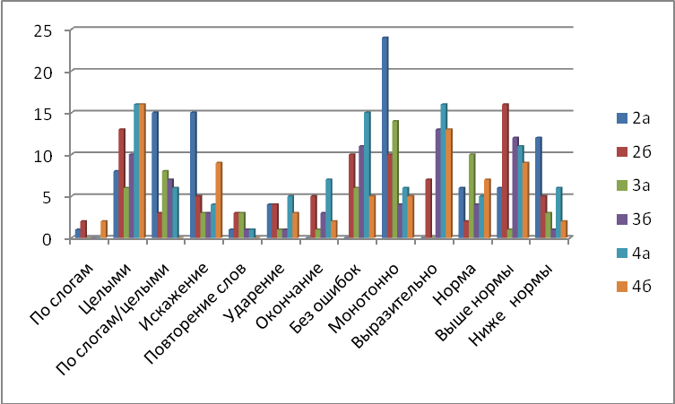
2018-19 учебный год
Количество уч-ся прочитавшие: выше нормы 34 человек 29 % качество, норма 55 человек 48%, ниже нормы 25 человек 21%.
Способ чтения: Чтение текста по: Слогам 11 человек 10%, Слово + слог 38 человек 33%, Словами 65 человек 57 %
Правильность чтения: Искажение слов допустили 28 человек 25%, Повторение слов 20 человек 17%, неверно поставили ударение 46 человек 40%, «проглатывали» или не произносили с ошибками окончание 30 человек 26%, Без ошибок 46 человек 40%.
Выразительность чтения: монотонно прочитали 45 ученика 39%, выразительно читали 41 учеников 36%.

Класс | Всего в классе | Способ чтения |  |  | Правильность чтения |  |  |  |  | Выразительность |  | Темп
Класс | Всего в классе | По слогам | Целыми | По слогам/целыми | Искажение | Повторение слов | Ударение | Окончание | Без ошибок | Монотонно | Выразительно | Норма | Выше нормы | Ниже нормы
2а | 19 | 5 | 9 | 5 | 6 | 5 | 17 | 8 | 2 | 12 | 7 | 16 | 3 | 0
2б | 20 | 0 | 14 | 6 | 5 | 3 | 4 | 5 | 10 | 0 | 7 | 9 | 8 | 3
3а | 24 | 6 | 8 | 10 | 9 | 5 | 8 | 0 | 2 | 21 | 3 | 0 | 9 | 15
3б | 22 | 0 | 19 | 3 | 4 | 5 | 5 | 6 | 9 | 0 | 7 | 10 | 6 | 6
4а | 13 | 0 | 0 | 13 | 3 | 1 | 10 | 10 | 9 | 10 | 3 | 10 | 3 | 0
4б | 16 | 0 | 15 | 1 | 1 | 1 | 2 | 1 | 14 | 2 | 14 | 10 | 5 | 1
Итого | 114 | 11 | 65 | 38 | 28 | 20 | 46 | 30 | 46 | 45 | 41 | 55 | 34 | 25
% |  | 10 | 57 | 33 | 25 | 17 | 40 | 26 | 40 | 39 | 36 | 48 | 29 | 21
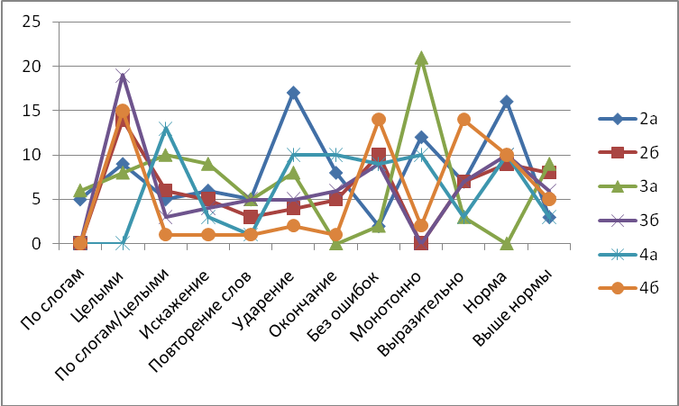
Итоги и анализ выпуска из основной и средней школы,
статистика получения аттестатов.
 | 2016- 2017  учебный год  всего учащихся |  | 2017- 2018  учебный год  всего учащихся |  | 2018- 2019  учебный год  всего учащихся
 | 9кл. | 11кл. | 9кл. | 11кл. | 9кл. | 11 кл.
Количество выпускников | 29 | 5 | 28 | 8 | 29 | 8
Допущено к аттестации (%) | 29 | 5 | 28 | 8 | 29 | 8
В т.ч. в щадящем режиме | 4 |  | 3 |  | 8
Не прошли аттестацию | 1 |  |  |  | 1
Получили документ об образовании | 28 | 5 | 28 | 8 | 28 | 8

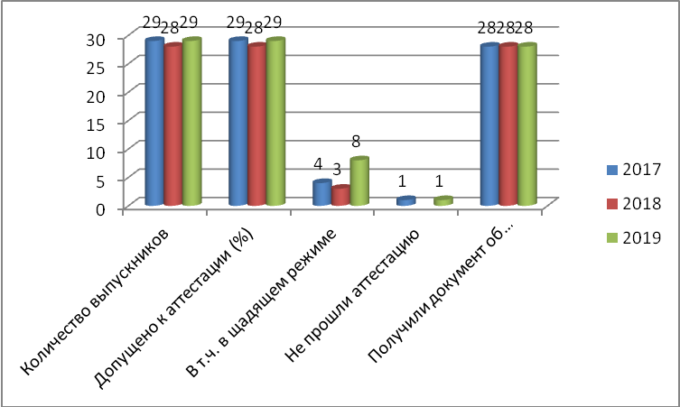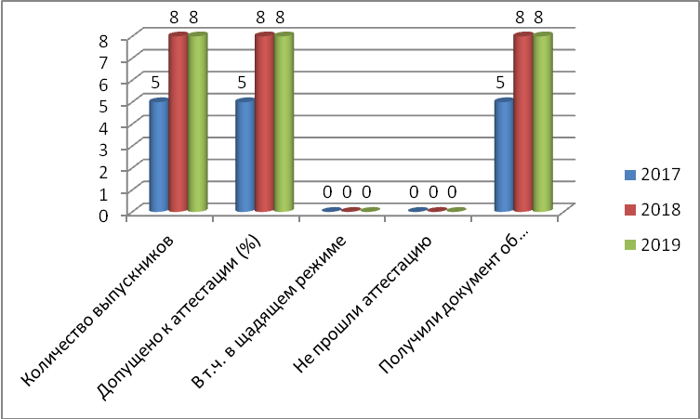

Итоги единого государственного экзамена
Сводная таблица по итогам ЕГЭ
Учебный год | Количество участников
2012-2013 | 0
2013-2014 | 9
2014-2015 | 0
2015-2016 | 5
2016-2017 | 5
2017-2018 | 8
2018 – 2019 | 8

Востребованность учебного предмета по выбору

Предмет | Доля выпускников, сдававших ЕГЭ по выбору
Предмет | 2014 | 2015 | 2016 | 2017 | 2018 | 2019
история | 3/33 | нет выпускников | 1/20 |  |  | 1/13
обществознание | 4/44 | нет выпускников | 5/100 | 5/100 | 5/63 | 4/50
физика | 3/33 |  | 2/40 |  | 2/25 | 2/25
биология |  |  | 2/40 | 2/40 | 3/38 | 2/25
Англ.яз | 1/11 |  |  |  |  | 1/13
информатика | 1/11 |  |  |  | 1/13 | 2/25
Литература |  |  |  |  |  | 2/25
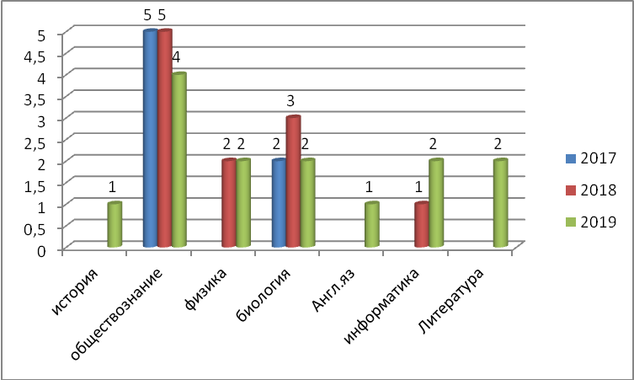

Общий уровень учебных достижений выпускников по обязательным предметам (средний балл)

Русский язык |  |  |  |  | Математика Б |  |  |  |  | Математика П
2014 | 2016 | 2017 | 2018 | 2019 | 2014 | 2016 | 2017 | 2018 | 2019 | 2016 | 2017 | 2018 | 2019
58 | 71 | 61 | 66 | 64,3 | 31 | 0 | 12,5 | 17 | 15 | 48 | 21 | 47 | 44

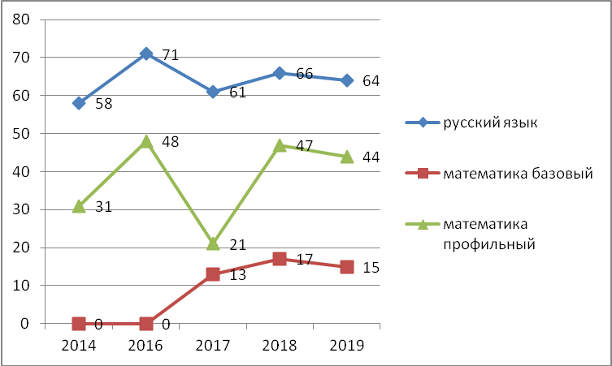

Учебные предметы по выбору

Год | Матем П | Русский язык | Литера-тура | Иностранный язык | Обществознание | Физика | История | ИКТ | Биология | Количество/ доля участников ЕГЭ, сдавших хотя бы один экзамен с результатом 80 и более баллов
2016 | 48 | 71 |  |  | 53,4 | 43 | 56 |  | 51 | 1/20 русский язык 100б
2017 | 21 | 61 |  |  | 44 |  |  |  | 41
2018 | 47 | 66 |  |  | 49 | 51 |  | 55 | 43
2019 | 44 | 64,3 | 47 | 42 | 49,3 | 53 | 67 | 56 | 44 | 1/13 литература 82б

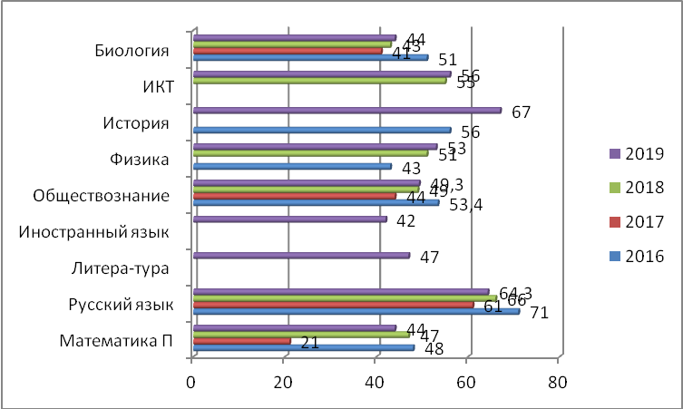

Результаты ОГЭ
Основание для анализа:
Анализ результата ГИА-9

Общий охват выпускников процедурой итоговой аттестации в форме ОГЭ, ГВЭ
Участие в ОГЭ и ГВЭ по обязательным предметам
Учебный год | Количество участников ОГЭ | Количество участников ГВЭ
2013-2014 | 29 | 0
2014-2015 | 22 | 0
2015-2016 | 24 | 6
2016-2017 | 25 | 4
2017-2018 | 24 | 3
2018-2019 | 21 | 8

Предметы | 2016 |  | 2017 |  | 2018 |  | 2019
Предметы | Количество заявлений/  фактическое участие | Ср.балл | Количество заявлений/  фактическое участие | Ср.балл | Количество заявлений/  фактическое участие | Ср.балл | Количество заявлений/  фактическое участие | Ср.балл
химия | 3/3 | 9,3 |  |  | 1/1 | 19 | 2/2 | 18
география | 3/3 | 10 | 8 | 17 | 3/3 | 17,7 | 3/3 | 13,3
история | 1/1 | 18
обществознание | 17/17 | 19 | 13 | 21 | 22/22 | 21,3 | 17/17 | 18
физика | 2/2 | 11,5 | 5 | 17
биология | 20/20 | 20 | 14 | 19 | 10/10 | 24 | 9/9 | 20
информатика | 2/2 | 9 | 10 | 14 | 11/11 | 11,5 | 11/11 | 13,5
Литература |  |  |  |  | 1/1 | 25

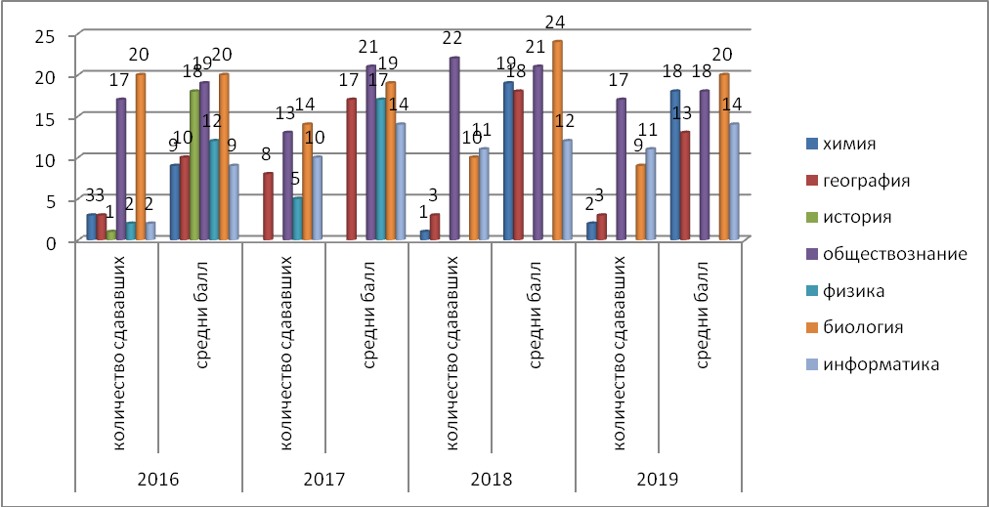

- Уровень освоения образовательного стандарта и качество учебных достижений
Общий уровень учебных достижений по обязательным предметам выпускников

№ п/п | предмет | 2014 |  | 2015 |  | 2016 |  | 2017 |  | 2018 |  | 2019
№ п/п | предмет | ОГЭ | ГВЭ-9 | ОГЭ | ГВЭ-9 | ОГЭ | ГВЭ-9 | ОГЭ | ГВЭ-9 | ОГЭ | ГВЭ-9 | ОГЭ | ГВЭ-9
1. | Русский язык | 28,3 | - | 24,7 | 3 | 26,2 | 3,5 | 28 | 3 | 26 | 3,3 | 28 | 4
2. | Математика | 11,5 | - | 11,5 | - | 12,5 | 3 | 11,6 | 3 | 14,3 | 3,3 | 11,4 | 3,5

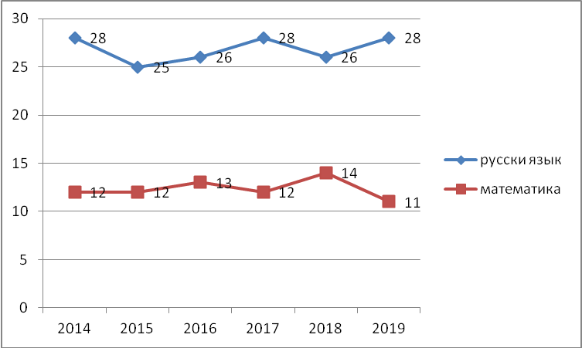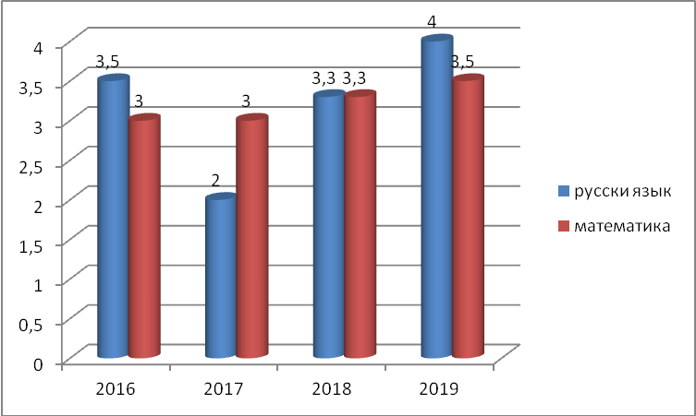

Доля выпускников, не преодолевших минимальный порог по обязательным предметам (без результатов пересдачи в основной период)

Год | По одному предмету |  | По двум обязательным  предметам
Год | Русский язык | Математика | По двум обязательным  предметам
2015г. | 5 | 4 | 0
2016г. | 1 | 6 | 0
2017г. | 0 | 4 | 0
2018г. | 1 | 4 | 0
2019 | 0 | 12 | 0

Доля выпускников, не преодолевших минимальный порог по обязательным предметам
( с учетом результатов пересдачи в основной период)

год | По одному предмету |  | По двум обязательным  предметам
год | Русский язык | Математика | По двум обязательным  предметам
2015г. | 0 | 1 | 0
2016г. | 0 | 1 | 0
2017г. | 0 | 0 | 0
2018г. | 0 | 0 | 0
2019 | 0 | 9 | 0

Доля выпускников, не преодолевших минимальный порог по обязательным предметам
( с учетом результатов пересдачи в дополнительный период)

год | По одному предмету |  | По двум обязательным  предметам
год | Русский язык | Математика | По двум обязательным  предметам
2015г. | 0 | 1 | 0
2016г. | 0 | 1 | 0
2017г. | 0 | 0 | 0
2018г. | 0 | 0 | 0
2019 | 0 | 1 | 0

Трудоустройство выпускников.

Года | Из них продолжили образование |  |  |  |  | в армии | трудоустроены
Года | Всего | в ВУЗе | в техникуме | в училище | 10 кл. / ВСОУ | в армии | трудоустроены
2015-2016 | 5  (средней школы) | 5
2015-2016 | 30  (основной школы) |  | 16 |  | 13
2016-2017 | 5  (средней школы) | 1 | 4
2016-2017 | 29  (основной школы) |  | 19 |  | 9
2017-2018 | 8  (средней школы) | 4 | 4
2017-2018 | 28  (основной школы) |  | 20 |  | 8
2018-2019 | 8  (средней школы) | 5 | 3
2018-2019 | 29  (основной школы) |  | 29

Мониторинг здоровья учащихся (группы здоровья)
2016-2017 учебный год

Группа  Здоровья | 1а | 1б | 2а | 2б | 3а | 3б | 4а | 4б | 5 | 6а | 6б | 7 | 7б | 8 | 9 | 10 | КРО | 11 | Итого
1 группа | 24 | 4 | 8 | 6 | 15 | 17 | 10 | 1 | 3 | 15 | 8 | 21 | 8 | 27 | 28 | 1 |  | 4 | 200
2 группа | 0 | 18 | 6 | 11 | 7 | 0 | 3 | 16 | 22 | 1 | 8 | 1 | 0 | 4 | 1 | 7 | 10 | 1 | 116
3 группа |  |  | 1 |  |  |  |  |  | 1 |  |  |  |  |  |  |  |  |  | 2
4 группа | 1 |  |  |  |  |  |  |  |  |  |  |  |  | 1 |  |  |  |  | 2
Подготов. | 1 | 1 |  | 1 |  |  | 3 | 1 |  |  | 2 |  |  |  |  |  |  |  | 9
Основная | 24 | 22 | 15 | 16 | 22 | 17 | 10 | 16 | 26 | 16 | 14 | 21 | 9 | 31 | 29 | 8 | 10 | 5 | 311

Мониторинг здоровья учащихся (группы здоровья)
2017-2018 учебный год

Группа  Здоровья | 1а | 1б | 2а | 2б | 3а | 3б | 4а | 4б | 5 | 6 | 7а | 7б | 8а | 8б | 9 | 10 | КРО | 11 | Итого
1 группа | 24 | 4 | 8 | 6 | 15 | 17 | 10 | 1 | 3 | 3 | 15 | 8 | 21 | 8 | 27 | 1 |  | 8
2 группа | 0 | 18 | 6 | 11 | 7 | 0 | 3 | 16 | 22 | 22 | 1 | 8 | 1 | 0 | 4 | 6 | 10
3 группа |  |  | 1 |  |  |  |  |  | 1 | 2
4 группа | 1 |  |  |  |  |  |  |  |  |  |  |  |  |  | 1
Подготов. | 1 | 1 |  | 1 |  |  | 3 | 1 |  | 2 |  | 2
Основная | 24 | 22 | 15 | 16 | 22 | 17 | 10 | 16 | 26 | 26 | 16 | 14 | 21 | 9 | 31 | 7 | 10 | 8

Мониторинг здоровья учащихся (группы здоровья)
2018-2019 г

Группа  Здоровья | 1а | 1б | 2а | 2б | 3а | 3б | 4а | 4б | 5 | 6 | 7а | 7б | 8а | 8б | 9 | 10 | КРО | 11 | Итого
1 группа | 24 | 4 | 8 | 6 | 15 | 17 | 10 | 1 | 3 | 3 | 15 | 8 | 21 | 8 | 27 | 1 |  | 8 | 179
2 группа | 0 | 18 | 6 | 11 | 7 | 0 | 3 | 16 | 22 | 22 | 1 | 8 | 1 | 0 | 4 | 6 | 10 |  | 135
3 группа |  |  | 1 |  |  |  |  |  | 1 | 2 |  |  |  |  |  |  |  |  | 4
4 группа | 1 |  |  |  |  |  |  |  |  |  |  |  |  |  | 1 |  |  |  | 2
Подготов. | 1 | 1 |  | 1 |  |  | 3 | 1 |  | 2 |  | 2 |  |  |  |  |  |  | 11
Основная | 24 | 22 | 15 | 16 | 22 | 17 | 10 | 16 | 26 | 26 | 16 | 14 | 21 | 9 | 31 | 7 | 10 | 8 | 310

Социальный паспорт школы за три последних года

№\п | Статус семей | 2016 | 2017 | 2018
1 | Полная семья | 232 | 265 | 252
2 | Неполная семья, в том числе: | 88 | 56 | 81
 | - Ребенок проживающий с матерью | 80 | 42 | 77
 | - Ребенок проживающий с отцом | 8 | 14 | 4
 | - Дети проживающие с бабушкой | 0 | 0 | 0
 | - С другими родственниками | 0 | 0 | 0
3 | Многодетная семья (3 и более детей до 18-летнего возраста) | 62 | 68 | 95
4 | Малообеспеченная семья (подтвердившая официально данный статус в Управлении социальной защиты населения) | 22 | 20 | 18
5 | Родители пенсионного возраста | 3 | 0 | 0
6 | Дети-сироты | 4 | 4 | 4
7 | Семья, имеющая детей под опекой и попечительством | 7 | 8 | 8
8 | Семья, имеющая детей-инвалидов | 8 | 10 | 10
9 | Семья, в которой один из родителей инвалид | 1 | 1 | 5
10 | Образование:
 | - Высшее образование | 44 | 47 | 57
 | - Средне-техническое образование | 223 | 248 | 290
 | - Среднее | 43 | 40 | 39
11 | Семья участников боевых действий | 0 | 0 | 0
12 | Семья эмигрантов | 3 | 5 | 3
13 | Семья из района техногенных катастроф | 0 | 0 | 0

 | 2016-2017 | 2017-2018 | 2018-2019
Дети-инвалиды | 5 | 10 | 8
Дети сироты | 4 | 4 | 4

Статус семей | 2016-2017 | 2017-2018 | 2018-2019
Полные семьи | 232 | 265 | 252
Воспитывает отец | 8 | 14 | 4
Воспитывает мать | 80 | 42 | 77
Опекуны | 8 | 8 | 7
Родители инвалиды | 1 | 1 | 5
Родители пенсионного возраста | 3 | 0 | 0
Социальные показатели за последние три года выглядят следующим образом:

№ п/п | Показатели | 2016-2017 учебный год | 2017-2018  учебный год | 2018-2019  Учебный год
1. | обучающиеся, находящиеся в социально-опасном положении КДН | 9 | 7 | 7
2. | обучающиеся, состоящие на школьном учёте | 7 | 2 | 7
3. | обучающиеся, состоящие на учёте в ПДН ОВД | 2 | 2 | 1
4. | обучающиеся, состоящие на учёте в КДН и ЗП | 9 | 10 | 7
Результаты работы школы по достижениям учащихся 2016-2017 учебном год

№ п.п. | Название мероприятия | Дата проведе-  ния | Кол-во участ-ников | Участники мероприятия | Итоги мероприятия | Выход на  областной тур
1. | Легкоатлетический пробег «Вместе против террора» | 03.09.2017 г. | 32 чел. | Волонтеры:  ОО № 96 – 6 чел;  Участники пробега:  32 чел. | В мероприятии приняло участие 32 участника из детей, подростков и молодых людей
2. | Урок духовности «Голубь мира» | 21.09.2017 г. | 6 | ОО № 96; | Единый всероссийский урок духовности прошел во всех образовательных организациях Белоярского городского округа.
3 | Муниципальный тур всероссийского конкурса сочинений | 25.09.2017 г. по 05.10.17 г. | 4 | ОО № 96 – 4 чел. | участие.
4. | Исторический квест «1943. Всё для фронта» | 21.10.17 г. | 7 | ОО № 96 – 7 чел.; | участие
5. | Ток – шоу «Линия успеха» | 25.10.17 г. | 18 | ОО № 96 – 18 чел.; | Профориентационное мероприятие, направленное на знакомство с успешными людьми родившимися, выросшими и вернувшимися в Белоярский района.
6. | Сборы «Лидер школьного самоуправления» | 2-2.11.17 г. | 6 | ОО № 96; | Для участия приглашаются «Лидеры школьного самоуправления», по три человека от каждой образовательной организации, которые будут работать по следующим направлениям:
7. | Проведение блиц опроса старшеклассников образовательных организаций на тему «Говорим открыто» | 08.12.17 г. | 14 чел. | ОО № 21;  ОО № 96;  ОО № 18. | Видеоролик на сайте Администрации, сайте МБОУ ДО ДЮЦ, ВКонтакте.
8. | Квест, посвященный Дню Героев Отечества | 09.12.17 г. | 5 | ОО № 96 | участие
9. | Встреча обучающихся с представителями силовых структур «Есть такая профессия – Родину защищать!» | 26.01.18 г. | 15. | ОО № 96 – 15 чел. | - Исполняющий обязанности заместителя Главы Администрации по социальным вопросам Владислав Викторович Гилёв.
10. | Всероссийский исторический квест «Сталинградская битва» | 03.02.18 г. | 6 | ОО № 96 – 6 чел. | 2 место
11. | Муниципальный заочный конкурс презентаций,  посвященных международному Дню памяти жертв Холокоста  «Я память сберегу и сыну завещаю…» | 10.01.18 г. – 05.02.18 г. | 2 | ОО № 96 – 2 чел. | участие
12. | Муниципальный конкурс чтецов, посвященный павшим на полях сражений – «Праздник белых журавлей» | 10.02.18 г. | 5 чел | ОО № 96 – 5 чел. | участие
13. | Митинг к 29-летию вывода войск из Афганистана | 15.02.18 г. | 8 чел | ОО 96 | участие
14. | Муниципальный тур областного конкурса юных фотолюбителей  «Моя Родина Россия». | Февраль 2018 г. | 3 | ОО № 96; | 2 место – Замятина Валерия «Снежная вуаль», ученица МАОУ «Баженовская СОШ № 96»,  Номинация «Серия»  1 место - Замятина Валерия «Ромашковый рай», ученица МАОУ «Баженовская СОШ № 96» | Возрастная категория 14-17 лет  Номинация «Портрет»  Замятина Валерия «Снежная вуаль», ученица МАОУ «Баженовская СОШ № 96
15. | Единый Урок мужества | 15.02.18 г. | 324 | № 96 – 324 чел.
16. | Региональный патриотический квест, посвященный 75-летию УТДК | 11.03.18 г. | 5 чел. | ОО № 96; | 5 место
17. | Муниципальный этап «Зарница» | 07.04.2018 г. | 13 чел. | ОО № 96. | участие
18. | Квест – игра, посвященная Всемирному дню авиации и космонавтики | 14.04.18 г. | 5чел. | ОО № 96. | 2 место – МАОУ «Баженовская СОШ № 96»
19. | Всероссийская акция «Улыбка Гагарина» | 12.04.18 г. | 5 чел. | ОО № 96. | 2 место
20. | Всероссийская акция «Письмо Победы» | 14.04.18 г-08.05.18 г.. | 6 чел. | ОО № 96. | участие
21. | Молодёжный Форум добровольцев в Белоярском городском округе | 21.04.18 г. | 16 чел. | ОО № 96; | Созданы социальные проекты по направлениям:  «Событийное волонтёрство»;  «Спортивное волонтерство»;  «Кибер - волонтёрство»;  «Медиа - волонтёрство»;  «Экологическое волонтёрство»;  «Волонтёры Победы».  Проекты представлены Главе Администрации БГО и одобрены им.
22. | Акция «Георгиевская ленточка» | 22.04.18 г. – 09.05.18 | 150 учащихся | ОО № 96; | Участие в акции
23. | Благоустройство памятных мест | 20.04.18 г. – 09.05.18 г. | 8 | ОО № 96. | участие
24. | Вахта памяти | 08.05.18 – 09.05.18 г. | 8 чел. | ОО № 96. | участие
25. | Бессмертный полк | 09.05.18 г. | 21 чел. | ОО № 96. | участие

Результаты работы школы по достижениям учащихся 2017-2018 учебный год
№ п.п. | Полное название конкурса | Номинация (интеллект, творчество, спорт) | Очная/  Заочная/ дистанционная форма | Кол-во  участников | Класс | Результат | Ф.И.О. руководителя
1 | Легкоатлетический пробег «Вместе против террора» | Спорт | очная | 12 | 11 | участие
2 | Муниципальный тур всероссийского конкурса сочинений | интел | заочная | 4 | 7,8 | участие | Санина Е.П.  Комолова Л.В.
3 | Исторический квест «1943. Всё для фронта» | Интел. | очная | 6 | 9,10 | участие | Кирилин К.И.
4 | Ток – шоу «Линия успеха» | Творч. | очная | 18 | 9. 11 | участие | Корякова С.В.  Разина О.В.
5 | Сборы «Лидер школьного самоуправления» | Интел. | очная | 4 | 9,11 | участие | Корякова С.В.
6 | Проведение блиц опроса старшеклассников образовательных организаций на тему «Говорим открыто» | Творчес. | очная | 14 | 7,8 | участие | Санина Е.П.
7 | Квест, посвященный Дню Героев Отечества | интел | очная | 7 | 9,10 | участие | Вершинина О.Ю.
8 | Встреча обучающихся с представителями силовых структур «Есть такая профессия – Родину защищать!» | Творч. | очная | 15 | 10,8 | участие | Кирилин К.И.  Безверхова Е.А.
9 | Проект с детьми ОВЗ | Интел. | очная | 3 | 9 | участие | Мартынова М.В.
10 | Конкурс «Читалочка» | интел | очная | 1 | 4б | диплом | Саляева Н.С.
11 | Единый урок «Час кода» | Интел. | дистанционный | 10 | 10 | участие | Безверхова Е.А.
12 | «Правовой лабиринт» | интел | заочный | 6 | 8,10,11 | победители | Томилова Е.П.
13 | Фестиваль «Многоликая Россия» | творч | очная | 15 | 9,11 | диплом | Корякова С.В.  Глушкова В.В.
14 | «Живая классика» | творч | очн | 4 | 6,7 | участие | Санина Е.П.  Комолова Л.В.
15 | Дорогами добра | творч | заоч | 4 |  | участие
16 | Конкурс «Голубь мира» |  |  |  | 1-11
17 | Всероссийский Квест  «Сталинградская битва | творч | очная | 6 | 9,10 | Диплом 1 место | Разина О.В.  Вершинина О.Ю.
18 | Лыжня зовет | спорт | очная | 12 | сборная | 3-призовых места | Белорусов  Пономарев
19 | Конкурс «Красота спасет мир» | творч | заоч | 7 |  | сертификат | Разина  Иванникова
20 | Квест «75-летие Добровольческому танковому корпусу» | творч | очн | 8 | 9,10 | сертиф | Кирилин К.И.
21 | Квест  «Улыбка Гагарина» ко Дню Космонавтики | творч | очн | 7 | 9,10 | 2 место | Корякова С.В.
22 | Квест  «На Берлин» | творч | очн | 7 | 9,10 | сертиф | Разина О.В.
23 | Конкурс «Таланты,таланты.. | твор | очн | 13 | ансамбль | 1 место | Корякова  Демина  Разина

Достижения учащихся в конкурсах, олимпиадах на 2018-2019 учебный год

№ | Номинация | Уровень мероприятия | Название мероприятия | Количество участников | Количество призёров | Результат | Ссылка на публикации
1 | Спорт | Муниципальный | Легкоатлетический кросс"Кросс Нации-2018г" | 23 | 3 | 2 место-1 3 место -2 | школьная газета ШОК
2 | СПОРТ | Муниципальный | Туристический слет "Школа безопасности" | 12 | 12 | 1 место старшая группа,2 место -младшая группа | 2 место старшая группа,2 место -младшая группа
3 | СПОРТ | Муниципальный | Мини-футбол | 12 | 0 | 5место | сайт школы
4 | СПОРТ | Муниципальный | "Гонка героев" | 17 | 0 | участие в соревнованиях
5 | ТВОРЧЕСТВО | Всероссийский | муниципальный тур конкурса художников Краски России" | 2 | 0 | 0
6 |  | Муниципальный | "Виват Учитель" | 8 | не известно | не известно
7 | ТВОРЧЕСТВО | Муниципальный | онлайн-квест"ВМЕСТЕЯРЧЕ" | 25 | не известно | не известно,участие
8 | ТВОРЧЕСТВО | Муниципальный | "Читалочка" | 1 | 0 | участие
9 |  | Муниципальный | КАПЛЯЖИЗНИ"-АКЦИЯ | 30 | 0 | участие в акции | сайт школы
10 |  | Муниципальный | Квест "Курская дуга" | 6 | 0 | сертификат участника | сайт школы
11 | ТВОРЧЕСТВО | Муниципальный | "Праздник белых журавлей" | 3 | 1 | 1 место | сайт школы,школьная газета ШОК
 |  | Муниципальный | Фестиваль"ИНТЕЛЕКТ.Творчество.Спорт" | 15 | 0 | участие в фестивале флеш-моб
12 |  | Муниципальный | Информационная безопасность | 25 | онлайн | участи,регистрация
13 | ИНТЕЛЛЕКТ |  | предметные олимпиады
14 | ИНТЕРАКТИВ | Всероссийский | Олимпиада "Время знаний" | 8 | 7 | 1 место-6,3 место -1,участник-1
 |  |  | 2 четверть
15 | ИНТЕЛЛЕКТ | Всероссийский | Олимпиада "Время Знаний | география-6 | 6 | 1 место-5, 2 место-1 | дипломы
16 |  |  | Олимпиада "Время Знаний | обществознание -3 | 3 | 2 место-3 | дипломы
17 |  |  | Олимпиада "Талантливые дети России" | география-1 | 1 | 1 место-1 | дипломы
18 |  |  | Международная олимпиада по обществознанию от проекта mega-talant.com | j,обществознание-8 | 8 | 2 место-3, 3 место-5 | дипломы
19 |  |  | «Интеллектуальный марафон» | 2 | 2 | Дипломы 3 степени | Дипломы 3 степени
20 | ТВОРЧЕСТВО | муниципальный | Квест "По творчеству Крапивина",  Фестиваль "Многоликая Россия" | 5 -команда, 11 человек | 5 | ,4 место, 5 место
21 | СПОРТ | Муниципальный | Мини-футбол | команда |  | 4 место
22 |  |  | Открытая тренировка по волейболу | команда |  | участие
23 |  |  | Олимпиада по физической культуре | 4 | 4 | 2 место-3, 1 место-1 | дипломы, медали
24 |  |  | Мини-футбол | команда |  | участие
25 | Интеллект | Всероссийская | "Калейдоскоп" | 4 | 4 | 2 -диплом 2 степени, 2 диплома 3 степени | дипломы
26 | ИНТЕЛЛЕКТ |  | Дистанционная олимпиада школьников по русскому языку | 12 | 1,3 классы | 3 победителя -2 степени, 3 победителя- 3 степени | дипломы
 | ИНТЕЛЛЕКТ |  | Дистанционная олимпиада по математике24.12 | 22 | 2,3а,б | 1 степени- 3, 2 степени-2,3степени-6 | дипломы
27 | ИНТЕЛЛЕКТ |  | всероссийская олимпиада по литературному чтению | 4 | 2 а,б,3а,б | 1 степени-2, 3 степени-1,1 -участник | дипломы
28 | ИНТЕЛЛЕКТ |  | Всероссийской дистанционной олимпиады школьников | 12 | 2а,б,3а,б, | 1 степени-4,2 степени-2,3 степени-6 | дипломы
29 | ИНТЕЛЛЕКТ
30 | ИНТЕЛЛЕКТ |  | по окружающему миру
31 | ИНТЕЛЛЕКТ |  | «По страницам любимых книг» | 1 | 3б | 1 степени | диплом
32 | ИНТЕЛЛЕКТ |  | Дистанционная викторина "Авторсая книга"24.12 | 1 | 3б | участник
33 | ИНТЕЛЛЕКТ | Муниципальный | Интеллектуальная игра "Карманы Вассермана" | 5 | 5-8 | 1 место | сертификат
34 | ТВОРЧЕСТВО | Муниципальный | Красота спасет мир | 3 | 7 | участники
35 | ТВОРЧЕСТВО | Муниципальный | Конкурс чтецов "Живая классика" | 3 | 7 | участники | сертификат
36 | ТВОРЧЕСТВО | Муниципальный | Конкурс фотолюбителей "Моя Родина Россия" | 2 | 6,7 | участники
37 | ТВОРЧЕСТВО | Муниципальный | Конкурс ДЮП | 10 | 7-8 | 2 место | грамота
38 | ТВОРЧЕСТВО | Муниципальный | Конкурс Неопалимая Купина" | 3 | 6-8 | участники
39 | СПОРТ | Муниципальный | Фестиваль ГТО | 20 | 5
40 | ТВОРЧЕСТВО | Всероссийский | Конкурс "Энергия - это жизнь!" | 3 | 3 | 2,3 место | грамоты
41 | ТВОРЧЕСТВО | Муниципальный | Конкурс видеороликов "Будь заметен в темноте!" | 3 | 3 | 2 место | грамота,подарок стенд
42 | ТВОРЧЕСТВО | Региональный | Конкурс "Мы против коррупции!" | 1 | 1 | 1 место | грамота. подарок
43 | ТВОРЧЕСТВО | Муниципальный | Фестиваль "Спасательный круг" | 8 | 8 | организаторы
44 | ИНТЕЛЛЕКТ | Всероссийский | Конкурс "Финансовая грамотность" | 3 | 3 | 2 | сертификаты
45 | ИНТЕЛЛЕКТ | Всероссийский | Интеллектуальная онлайн-игра "Уральский сказочник" | 1 | 0 | участники
46 | ТВОРЧЕСТВО | Муниципальный | Акция"Георгиевская лента" | 337 |  | участники
47 | ТВОРЧЕСТВО | Муниципальный | Конкурс "Город мастеров" | 3 | 2 | призеры | грамоты
48 | ТВОРЧЕСТВО |  | Молодежный форум лидеров школьного самоуправления "Открытие" | 3 |  | участие
49 | ТВОРЧЕСТВО | Муниципальный | "Таланты, таланты" | 1 | 1 | грамота за вокал 1
50 | СПОРТ | Муниципальный | "Зарница"-многопрофильный техникум площадка | 8 | 8 | 3 место | грамота
51 | ТВОРЧЕСТВО | Муниципальный | Квест "Крымские подвиги военной истории всех времён" | 6 | 6 | 4 место | сертификат
52 | ТВОРЧЕСТВО | Муниципальный | Районный конкурс "Неизвестная война", номинация "Неизвестная война" проет,презентация | 3 | 3 | 3 место | грамоты
53 | СПОРТ | Муниципальный | Районные соревнования по мини-футболу среди юношей 15 лет | 10 | 10 | 0
54 | ИНТЕЛЛЕКТ | Всероссийский | Интернет -олимпиада "Лисенок" | 39 | 39 | 2 степень-2,3 степень-3 | сертификаты
55 | ИНТЕЛЛЕКТ | Всероссийский | Интеренетолипиада по предметам обществознания, географии,истории | 6 | 6 | 2места | сертификаты
56 | СПОРТ | Муниципальный | Региональный этап Всероссийской олимпиады школьников по физкультуре | 1 | 1 | 1 | грамота
57 | ТВОРЧЕСТВО | Всероссийский | Конкурс "Мелодинка" | 3 | 3 | 3 | грамоты

Результаты воспитательной работы по количеству участников(учащихся) в конкурсах, олимпиадах, интернет-олимпиадах, соревнованиях

Учебный год | Направления | Кол-во мероприятий | Муниципальный уровень | Региональный уровень | Всероссийский
2016-2017 | Творчество | 19 | 5 | 1 | 0
2016-2017 | Интеллект | 23 | 7 | 0 | 16
2016-2017 | Спортивное | 10 | 274 | 0 | 0
2017-2018 | Творчество | 13 | 45 | 2 | 2
2017-2018 | Интеллект | 9 | 2 | 0 | 107
2017-2018 | Спортивное | 9 | 92 | 0 | 0
2018-2019 | Творчество | 9 | 112 | 2 | 0
2018-2019 | Интеллект | 24 | 0 | 29 | 83
2018-2019 | Спортивное | 10 | 132 | 0 | 0

Участие педагогических работников в конкурсах педагогического мастерства,
в конференциях, педагогических чтениях, форумах, интернет –конкурсах

Уровень конкурса | Форма участия | Название  конкурса | Количество  участников | Результат
муниципальный | очная | Учитель года | 1 | 5 место
Региональный | очная | Учитель-звучит гордо»-эссе | 8 | сертификаты
Всероссийский |  | Инфоурок | 3 | сертификат
 | Онлайн- викторина | Единый урок по правам человека | 3 | участник
муниципальный | очная | Форум «Межведомственное взаимодействие в организации патриотического воспитания школьников: опыт,перспективы» | 2 | сертификат
Муниципальный | очная | Конференция  «Формирование уклада школьной жизни как главного фактора воспитания и социализации детей, их личностного развития в современных условиях» | 3 | сертификаты
Всероссийский | интернет | Единый урок  Всероссийский конкурс профессионального мастерства педагогических работников им.А.С.Макаренко | 6 | сертификаты
Всероссийский | интернет | Педагогическая практика | 3 | Диплом 1 степени
Всероссийский | интернет | Kopilkaurokov.ru | 4 | Диплом 1 степени
Всероссийский | интернет | Портал Единый урок | 6 | диплом
Всероссийский | Интернет сайт | Вестник просвещения  Публикация авторского материала | 6 | дипломы
Всероссийский | Онлайн-викторина | Единый урок по правам человека | 4
Муниципальный | заочная | «Лучшая методическая разработка мероприятий по финансовой грамотности» | 2 | участие
Региональный | заочная | «Учитель сельской школы» | 1 | участие
Всероссийский | дистанционная | Всероссийский педагогический конкурс «Квалификационные испытания»  Работа с одренными детьми в соответствии с ФГОС» | 1 | Диплом победителя 1 степени
Всероссийский | дистанционная | «Финансовый калейдоскоп» | 1 | Диплом победителя 1 степени
Всероссийский | интернет | Дни финансовой грамотности | 1 | сертификат
Всероссийский |  | Фгосурок Творческие работы и учебно-методические разработки» | 1 | диплом
Всероссийский | Интернет-тестирование | «Цифровые инструменты для интерактивного дистанционного обучения» | 1 | Диплом 3 степени
Всероссийский | Интернет-олимпиада | «Гражданско-патриотическое воспитание детей в условиях ФГОС | 1 | Диплом победителя 1 степени
Всероссийский | интернет | Публикации на сайте infourok.ru | 5 | Свидетельство

Профилактические мероприятия направлены на ЗОЖ . Волонтерское движение:

Учебный  год | Мероприятия | Участники. | Результат
2016-17 | Слет лидеров самоуправления | 6 | Запись в волонтерскую книжку участников
2016-17 | Молодёжный Форум добровольцев в Белоярском городском округе | 6 | участие
2016-17 | Легкоатлетический пробег «Вместе против террора» | 16 | Участие в велопробеге «День победы»
2016-17 | Квест, посвященный Дню Героев Отечества | 6 | участие
2016-17 | Квест – игра, посвященная Всемирному дню авиации и космонавтики | 6 | 2
2016-17 | Региональный патриотический квест, посвященный 75-летию УТДК | 6 | 3
2016-17 | Всероссийский исторический квест «Сталинградская битва» | 6 | 2
2017-18 | слет лидеров самоуправления при Главе района БГО. | 12 | Участие в диалоге
2017-18 | Велопробег | 16 | участие
2017-18 | Квест «На Берлин» | 5 | участие
2017-18 | Квест «Улыбка Гагарина» ко Дню Космонавтики | 5 | 2 место
2017-18 | Квест «75-летие Добровольческому танковому корпусу» | 5 | участие
2017-18 | Всероссийский Квест «Сталинградская битва | 5 | 2
2017-18 | Исторический квест «1943. Всё для фронта» | 5 | участие
2018-19 | Квест "Крымские подвиги военной истории всех времён" | 5 | участие
2018-19 | Квест "По творчеству Крапивина", | 5 | участие
2018-19 | Квест "Курская дуга" | 5 | участие

В целях формирования единого школьного пространства и школьной идентичности в школе проходят традиционные мероприятия:

N  п/п | Время проведения | Название мероприятия
1. | Сентябрь | -Праздник «Теперь я первоклассник» (для обучающихся 1-х классов)  - Осенний калейдоскоп- выставка «Чудо природы», выставка «Осенний букет», «Осенний бал»;
2. | Октябрь | -День ученического самоуправления, посвященный Дню учителя  -«Теперь я – пятиклассник» (для обучающихся 5-х классов)  - Концерт «Учитель именем твоим..»  - День толерантности. Фестиваль «Многоликая Россия»
3. | Ноябрь | -День народного Единства  -День Матери: «Мама-главное слово в каждой судьбе»
4. | Декабрь | -Новогодние утренники  -Конкурс-поделок «Новогодние игрушки»  Акция «Добрые дела»
5. | Январь | -Святочная неделя  -Рождество Христово»
6. | Февраль | -Концерт по заявкам «Татьянин День»  -Масленица  -День защитника Отечества
7. | Март | -Международный женский день («Ты женщина! И этим ты прекрасна!»)
8. | Апрель | -День космонавтики  -Весенняя неделя добра  -День театра.  -Конкурс театральной афиши
9. | Май | -День Победы. Фестиваль военной песни.  -Акция «Открытка ветерану»  -Концерт «Не стареют душой ветераны!»  -Последний звонок-2018

